Plan de Pruebas
Proyecto: Plataforma de Gestión Digital para el Ingreso de Vehículos al Taller

1. Identificación del Proyecto
Nombre del Proyecto | Plataforma de Gestión Digital para el Ingreso de Vehículos al Taller
Versión del Documento | 1.0
Fecha de Creación | 8/09/2025
Última Actualización | 8/09/2025

1.1 Responsables
Project Manager | Janis Montecino
Líder de Testing | Matías Morales
Analista de Negocios | Matías Morales
Analista Funcional | Matías Morales
Desarrollador Principal | Janis Montecino
Arquitecto de Software / Soporte de Testing | Tihare Maldonado
Diseñador UX/UI (apoyo en usabilidad) | Tihare Maldonado

1.2 Alcances del proyecto
El alcance de este proceso de pruebas incluye la verificación completa de los módulos esenciales de la Plataforma de Gestión Digital para el Ingreso de Vehículos al Taller, asegurando que su funcionamiento cumpla con lo especificado en los documentos de requerimientos del sistema y del software. A nivel funcional, se llevarán a cabo pruebas unitarias para validar el comportamiento de cada componente por separado, junto con pruebas de integración tipo Smoke para confirmar que los módulos principales —como registro de vehículos, creación y seguimiento de órdenes de trabajo, actualización de estados y administración básica de usuarios, operen correctamente cuando interactúan entre sí.
En cuanto a las pruebas no funcionales, se realizarán pruebas de seguridad orientadas a revisar los mecanismos de protección de datos y accesos; pruebas de rendimiento para medir el tiempo de respuesta y comportamiento del sistema bajo carga normal; y pruebas de estrés para evaluar la estabilidad del software ante un nivel de demanda superior al habitual. Quedan excluidas del alcance otras pruebas no consideradas críticas en esta etapa, como evaluaciones avanzadas de usabilidad, compatibilidad cruzada en múltiples dispositivos y pruebas de continuidad operacional.

1.3 Requerimientos funcionales
Los siguientes requerimientos funcionales del sistema serán validados mediante pruebas unitarias y pruebas de integración. Cada requerimiento está asociado a las pruebas del sistema que verifican su correcto funcionamiento.
Pruebas Unitarias
- RF-05: El sistema debe permitir al mecánico actualizar el estado de la OT (en reparación, en pausa, finalizada).
(Probado indirectamente en los cálculos de duración y SLA)
- RF-06: El sistema debe almacenar un historial de estados y cambios de cada OT.
(Probado al verificar que los cambios de estado quedan registrados)
- RF-08: El sistema debe registrar los repuestos entregados a cada OT.
(Validado en pruebas unitarias de stock)
- RF-09: El sistema debe consultar y actualizar el inventario de repuestos al registrar un movimiento.
(Probado: entradas / salidas / ajustes)
- RF-10: El sistema debe validar disponibilidad de stock antes de confirmar la entrega.
(Probado al ejecutar movimientos de salida)
- RF-11: El sistema debe registrar devoluciones o ajustes y recalcular existencias.
(Validado en pruebas unitarias de inventario)
- RF-19: El sistema debe permitir el login de usuarios con autenticación por rol.
(Probado en control de permisos – unit test)
- RF-20: El sistema debe restringir el acceso a funcionalidades según permisos asignados.
(Probado en los unit tests de roles)
Pruebas de Integración (Smoke Testing)
- RF-01: Registrar el ingreso de un vehículo mediante patente, chofer, fecha y hora.
(Probado: formulario de recepción)
- RF-02: Generar automáticamente una OT asociada al ingreso.
(Probado: creación de OT desde recepción)
- RF-05: Actualización del estado de una OT por parte del mecánico.
(Probado en flujo real Mis OTs)
- RF-06: Almacenar historial de cambios de estado.
(Validado al revisar el historial)
- RF-08: Registrar repuestos entregados a una OT.
(Probado en flujo de movimiento de repuestos)
- RF-09: Consultar y actualizar inventario.
(Probado en movimiento de salida y actualización de stock)
- RF-10: Validación de stock interno antes de entregar repuestos.
(Probado en movimiento de salida)
- RF-11: Registrar ajustes y recalcular existencias internas.
(Probado en actualización y movimientos de inventario)
- RF-19: Autenticación de usuarios según credenciales.
(Probado: login válido e inválido)
- RF-20: Restringir accesos según permisos.
(Probado: mecánico bloqueado en vistas admin)

1.4 Requerimientos no funcionales
Los siguientes requerimientos no funcionales serán validados mediante pruebas de rendimiento, seguridad y estrés. Cada requerimiento se encuentra directamente asociado a las pruebas que lo verifican.
Pruebas de Seguridad
- RNF-01: El sistema debe permitir registrar un ingreso de vehículo en menos de 5 segundos.
Validado indirectamente al medir tiempos de respuesta en /login/, /, /ots/, /reportes/ bajo carga ligera (≤ 22 ms p95).
- RNF-02: El sistema debe soportar al menos 50 usuarios concurrentes sin degradación significativa de la performance.
Validado en pruebas de estrés y rendimiento: estabilidad demostrada hasta 80 usuarios concurrentes con p95 ≤ 7 ms.
- RNF-03: Los reportes deben generarse en un tiempo máximo de 10 segundos, incluso con 1.000 registros de OT.
Validado en prueba de rendimiento de reportes filtrados con p95 de 8 ms.
Pruebas de Rendimiento
- RNF-04: El sistema debe implementar autenticación mediante usuario y contraseña.
Validado en pruebas de acceso sin autenticación y login.
- RNF-07: El acceso debe restringirse según roles definidos (recepcionista, mecánico, jefe de taller, supervisor, administrador).
Validado en pruebas de acceso indebido por rol y control de permisos.
- RNF-21: El acceso a servicios internos debe estar protegido por autenticación y autorización (RBAC).
Validado mediante OWASP ZAP y pruebas manuales de acceso bloqueado a vistas internas.
Pruebas de Estrés
- RNF-02 (reforzado): El sistema debe soportar carga concurrente sin degradación significativa.
Validado: hasta 80 VUs en /ots/ y /reportes/ con 0% errores.
- RNF-03 (parcial): Los reportes deben responder en tiempos aceptables bajo carga extrema.
Validado: p95 ≤ 7 ms con 80 VUs.
- RNF-18: Las consultas del inventario interno deben responder en ≤ 3 segundos.
Validado indirectamente al ejecutarse movimientos de inventario y consultas internas con tiempos inferiores a 10 ms.

1.5 Descripción
El presente documento define el plan y los resultados asociados al proceso de pruebas realizado sobre la Plataforma de Gestión Digital para el Ingreso de Vehículos al Taller. En él se detallan los requerimientos funcionales y no funcionales sometidos a validación, los tipos de pruebas ejecutadas, los criterios utilizados para su evaluación y los resultados obtenidos durante el ciclo final de pruebas.
El propósito de este informe es asegurar que las funcionalidades desarrolladas cumplen los requerimientos establecidos en los documentos SyRS y SRS, verificando la correcta operación del sistema en condiciones reales y bajo escenarios de carga y seguridad relevantes. Además, se describen los procedimientos aplicados, los casos de prueba diseñados, las incidencias detectadas y su resolución, proporcionando evidencia clara del nivel de calidad alcanzado previo a la puesta en producción.

2 Plan de Pruebas

2.1 Alcance de las pruebas
El alcance de las pruebas considera la validación de las funcionalidades críticas y los atributos no funcionales más relevantes de la Plataforma de Gestión Digital para el Ingreso de Vehículos al Taller. Las pruebas se enfocan exclusivamente en los módulos y comportamientos definidos como prioritarios para el correcto funcionamiento del sistema, y que forman parte del flujo principal de operación del taller.
En el ámbito funcional, el alcance contempla la evaluación mediante pruebas unitarias y pruebas de integración (smoke testing), verificando el cálculo de datos internos, reglas de negocio, control de permisos por rol, creación de órdenes de trabajo, actualización de estados y movimientos de inventario vinculados a una OT. Estas pruebas aseguran que los componentes fundamentales del sistema operen correctamente tanto de manera individual como en conjunto.
En el ámbito no funcional, el alcance incluye la ejecución de pruebas de rendimiento, pruebas de seguridad y pruebas de estrés, enfocadas en validar el tiempo de respuesta del sistema bajo carga normal, la protección frente a accesos no autorizados y la estabilidad del sistema ante condiciones de alta y extrema demanda. Estas pruebas se aplican específicamente en las vistas críticas como login, dashboard, lista de órdenes de trabajo y módulo de reportes.
Quedan fuera del alcance pruebas que no forman parte de este ciclo de certificación, tales como pruebas de usabilidad, compatibilidad multi-dispositivo, disponibilidad, mantenibilidad o recuperación ante desastres, ya que no corresponden a los objetivos definidos en esta etapa del proyecto.

2.2 Resumen de las pruebas
Módulos del sistema a probar | Se evaluarán los módulos principales del sistema que intervienen en el flujo operacional del taller:  - Autenticación y control de acceso  - Gestión de usuarios y roles  - Registro de vehículos  - Creación y seguimiento de Órdenes de Trabajo  - Actualización de estados de OT  - Módulo de inventario y movimientos de repuestos  - Módulo de reportes  - Flujo general integrado del sistema (Smoke Test)  Estos módulos son críticos para la operación y deben funcionar correctamente tanto por separado como en conjunto.
Objetivos de las pruebas | El objetivo es confirmar que la plataforma funciona de manera correcta, segura y estable.  Las pruebas buscan:  - Validar que cada función cumpla con su propósito según los requerimientos.  - Comprobar la interacción correcta entre los módulos principales.  - Evaluar el rendimiento del sistema bajo carga normal.  - Asegurar que los accesos estén correctamente protegidos.  - Observar el comportamiento del sistema bajo situaciones de alta demanda.
Detalle del orden de ejecución de los módulos | Las pruebas se ejecutan en un orden lógico que permite identificar problemas desde el nivel más bajo hasta el más complejo:  - Pruebas Unitarias: Validan la lógica interna del sistema (cálculo de duración, SLA, stock, permisos).  Pruebas de Integración (Smoke Testing): Verifican flujos esenciales como login, creación de OT, cambio de estado y movimientos de repuestos.  - Pruebas de Rendimiento: Miden tiempos de respuesta en carga normal y consultas filtradas.  - Pruebas de Seguridad: Validan accesos indebidos y vulnerabilidades mediante OWASP ZAP.  - Pruebas de Estrés: Evalúan estabilidad con carga elevada en la lista de OT y el módulo de reportes.  Este orden permite avanzar desde lo interno hacia lo global del sistema.
Técnicas de pruebas a utilizar | Se aplican técnicas combinadas para asegurar una evaluación completa:  - Caja blanca: Para validar la lógica interna en pruebas unitarias.  - Caja negra: Para comprobar funcionalidades sin revisar el código (integración, rendimiento, seguridad, estrés).  - Smoke Testing: Para asegurar que los flujos esenciales funcionan antes de pruebas más complejas.  - Automatización: Uso de Django Test Framework y k6 para pruebas repetitivas y de carga.  - Pruebas manuales: Para validar permisos, accesos, flujos operativos y vistas del sistema.  - Escaneo de seguridad: Ejecución de análisis automático con OWASP ZAP.  Estas técnicas permiten cubrir todos los aspectos críticos del sistema.

3 Estrategia de Pruebas
Tipos de pruebas a realizar | El proyecto contempla los siguientes tipos de pruebas:  1. Pruebas Funcionales  - Pruebas Unitarias  Validan la lógica interna del sistema: cálculos, reglas de negocio, control de permisos, actualización de stock.  - Pruebas de Integración (Smoke Testing)  Validan flujos esenciales: login, creación de OT, actualización de estado y movimientos de inventario.  2. Pruebas No Funcionales  - Pruebas de Rendimiento (Performance Testing)  Evalúan tiempos de respuesta y desempeño bajo carga ligera.  - Pruebas de Seguridad  Validan accesos indebidos, control de roles y vulnerabilidades detectadas con OWASP ZAP.  - Pruebas de Estrés (Stress Testing)  Evalúan estabilidad y punto de saturación del sistema bajo carga extrema.
Técnicas de pruebas a utilizar | Para asegurar una validación completa, se emplearán diversas técnicas:  Caja Blanca  - Aplicada en pruebas unitarias.  - Evalúa la lógica interna del código y funcionamiento de métodos específicos.  Caja Negra  - Aplicada en pruebas de integración, rendimiento, seguridad y estrés.  - Evalúa el comportamiento del sistema sin revisar el código fuente.  Smoke Testing  - Verifica rápidamente que los flujos principales funcionen antes de ejecutar pruebas más complejas.  Automatización  - Django Test Framework → pruebas unitarias.  - k6 → rendimiento y estrés.  - OWASP ZAP → seguridad automatizada.  Pruebas Manuales  - Roles, accesos, flujos operativos y validación visual de vistas.
Detalle del orden de ejecución de los módulos | La ejecución se realiza de forma progresiva, desde los componentes más pequeños hasta los flujos más complejos:  - Pruebas Unitarias  - Duración OT  - SLA / Atraso  - Movimiento de inventario  - Permisos por rol  - Pruebas de Integración (Smoke Testing)  - Inicio de sesión  - Creación de OT  - Cambio de estado  - Movimiento de repuestos en OT  - Pruebas de Rendimiento  - Carga ligera en vistas críticas  - Generación de reportes filtrados  - Pruebas de Seguridad  - Acceso sin autenticación  - Acceso indebido según rol  - Escaneo automatizado con OWASP ZAP  - Pruebas de Estrés  - Carga extrema en lista de OT  - Carga extrema en reportes  Este orden permite detectar errores temprano, validar flujos esenciales y finalmente asegurar que el sistema opera con estabilidad bajo distintos niveles de carga.

3.1 Configuración de las pruebas
Pruebas Unitarias:
- Configurar el entorno local de desarrollo con Django, base de datos de prueba y el módulo tests.py activo en cada aplicación.
- Definir datos de prueba controlados para validar cálculos de duración de OT, SLA, stock y permisos por rol.
Pruebas de Integración (Smoke Testing):
- Configurar el servidor de la aplicación en entorno local y el Django Test Client / navegador para ejecutar los flujos completos.
- Definir escenarios de prueba que cubran login, creación de OT, cambio de estados y movimientos de repuestos en una OT.
Pruebas de Rendimiento (Performance Testing):
- Configurar la herramienta k6 apuntando al servidor local, con scripts que ejerciten las vistas críticas (/login/, /, /ots/, /reportes/).
- Definir cargas ligeras de usuarios concurrentes y métricas de tiempo de respuesta a registrar (promedio, máximo, errores).
Pruebas de Seguridad:
- Configurar OWASP ZAP como proxy contra el servidor local para realizar escaneos activos sobre las rutas protegidas.
- Definir escenarios de prueba para accesos sin login, accesos indebidos por rol y revisión de vulnerabilidades reportadas por ZAP.
Pruebas de Estrés (Stress Testing):
- Configurar scripts de k6 con rampas de carga progresiva sobre la lista de OT y el módulo de reportes.
- Definir umbrales de tolerancia (tiempos de respuesta y errores) para identificar el punto de saturación y el comportamiento del sistema bajo demanda extrema.

4 Niveles de Pruebas

4.1 Evidencia de prueba

Pruebas Unitarias
Herramienta:
Django Test Framework es el módulo nativo de Django para realizar pruebas automatizadas utilizando unittest. Permite crear entornos de prueba aislados, generar bases de datos temporales y ejecutar casos diseñados para validar modelos, vistas, APIs, permisos, formularios y lógica interna del proyecto. Proporciona herramientas como TestCase, Client y RequestFactory, que facilitan simular solicitudes HTTP, comprobar respuestas, verificar reglas de negocio y asegurar que cada componente del sistema se comporte correctamente bajo distintos escenarios.
Prueba 1
Durante esta etapa se ejecutó la batería de pruebas unitarias desarrolladas para los módulos críticos del sistema, utilizando el framework nativo de Django (unittest). Las pruebas abarcaron funcionalidades clave como:
- Evidencia 1: Cálculo de duración de la Orden de Trabajo, verificando que el sistema determine correctamente las horas totales descontando pausas.
- Evidencia 1: Detección de OT atrasadas según SLA, comprobando que el sistema marque como atrasada cualquier OT que supere su fecha compromiso.
- Evidencia 1: Actualización de stock en movimientos de inventario, validando las operaciones de entrada, salida y ajuste.
- Evidencia 2: Restricción de accesos por rol, asegurando que los usuarios solo puedan acceder a las vistas autorizadas según su perfil.
La ejecución se realizó mediante los comandos:
- python manage.py test ot inventario core
- python manage.py test
Los resultados obtenidos indicaron que todas las pruebas definidas se ejecutaron correctamente, sin errores ni fallos, lo que demuestra que la lógica interna y las reglas de negocio implementadas funcionan según lo esperado. Las evidencias muestran un total de 21 pruebas unitarias por aplicación y 8 pruebas globales, todas completadas satisfactoriamente.

Evidencias

Evidencia 1
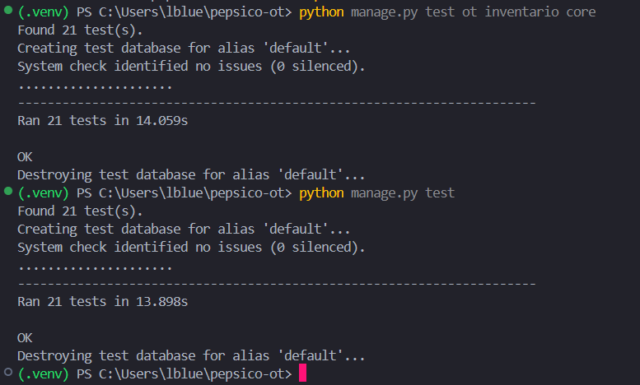

Evidencia 2
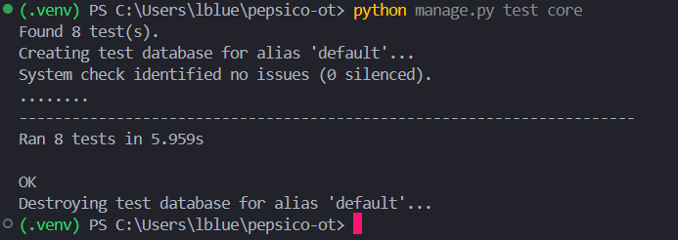

Pruebas de Integración (Smoke Testing)
Herramienta: Manual
El navegador web (Chrome o Edge) se utiliza para interactuar directamente con la aplicación mientras se ejecuta en el servidor Django local mediante python manage.py runserver. Esta combinación permite probar de forma manual las vistas, flujos y funcionalidades del sistema en tiempo real, igual que un usuario final, pero dentro del entorno de desarrollo
Prueba 1: Flujo de Autenticación

Objetivo
Verificar que el sistema gestione correctamente el inicio de sesión para usuarios válidos e inválidos.
Procedimiento
- Acceder a la URL principal:
http://127.0.0.1:8000/
- Probar autenticación válida con el usuario "admin".
- Verificar carga correcta del menú según rol.
- Cerrar sesión.
- Intentar iniciar sesión con credenciales inválidas.
Resultado esperado
- Usuario válido accede al sistema y ve al menú correspondiente.
- Usuario inválido recibe mensaje de error y no accede.
Resultado obtenido
- El login funcionó correctamente para usuarios válidos.
- El sistema muestra mensajes de error para usuarios inválidos.
- No se accedió a vistas protegidas sin autenticación.

Evidencias

Evidencia 1: Screenshot de la pantalla de Login vacía.

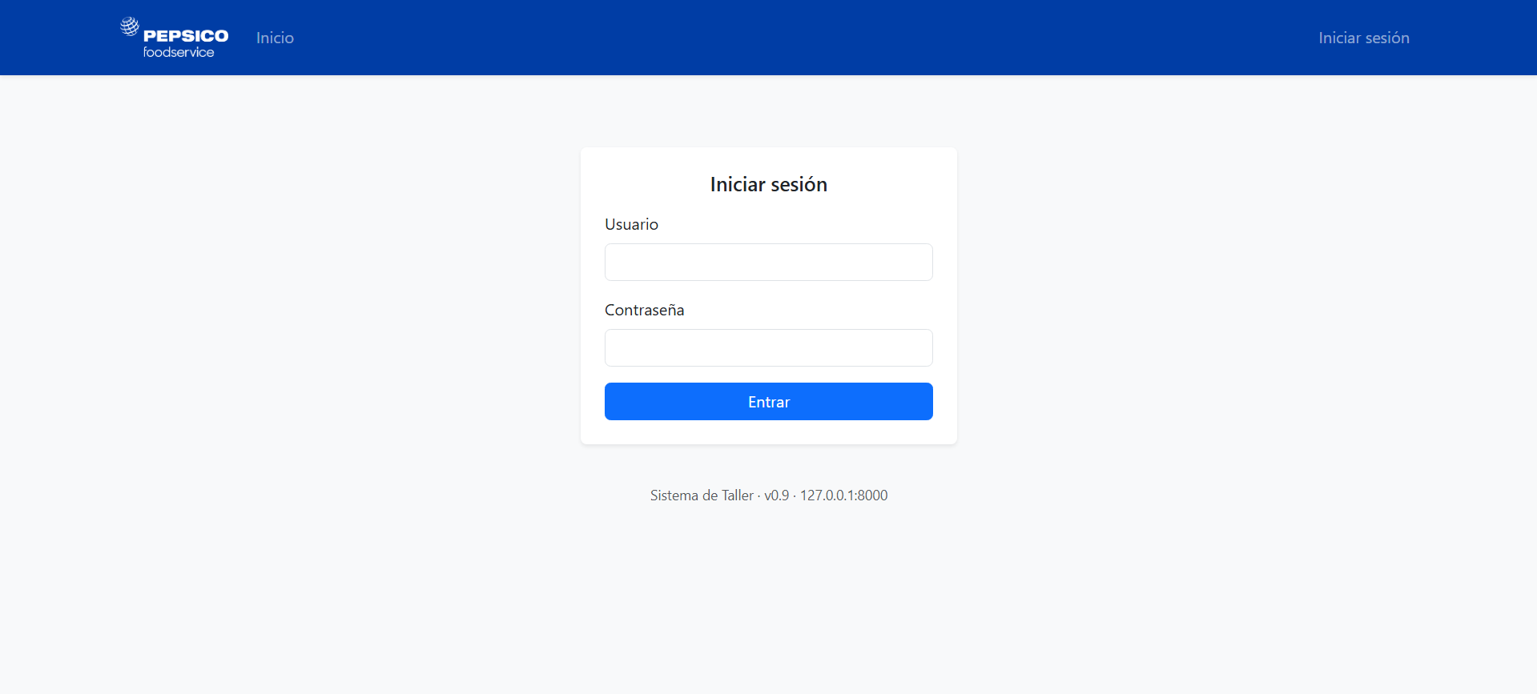

Evidencia 2: Screenshot de la pantalla de inicio con el mensaje “Bienvenido, admin” y el menú completo arriba.

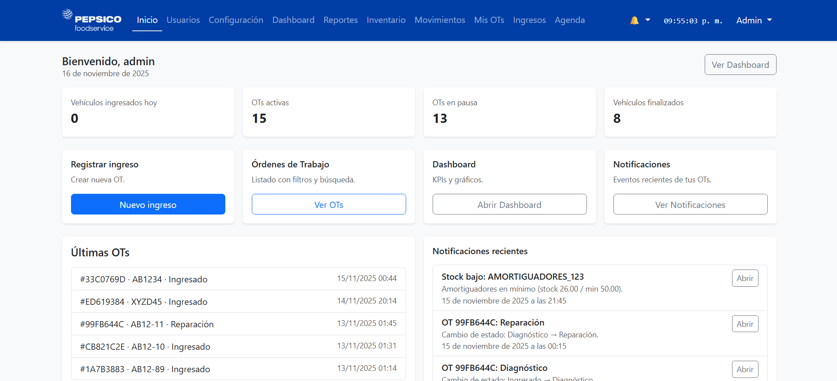
Evidencia 3: Screenshot del login mostrando el mensaje de error.
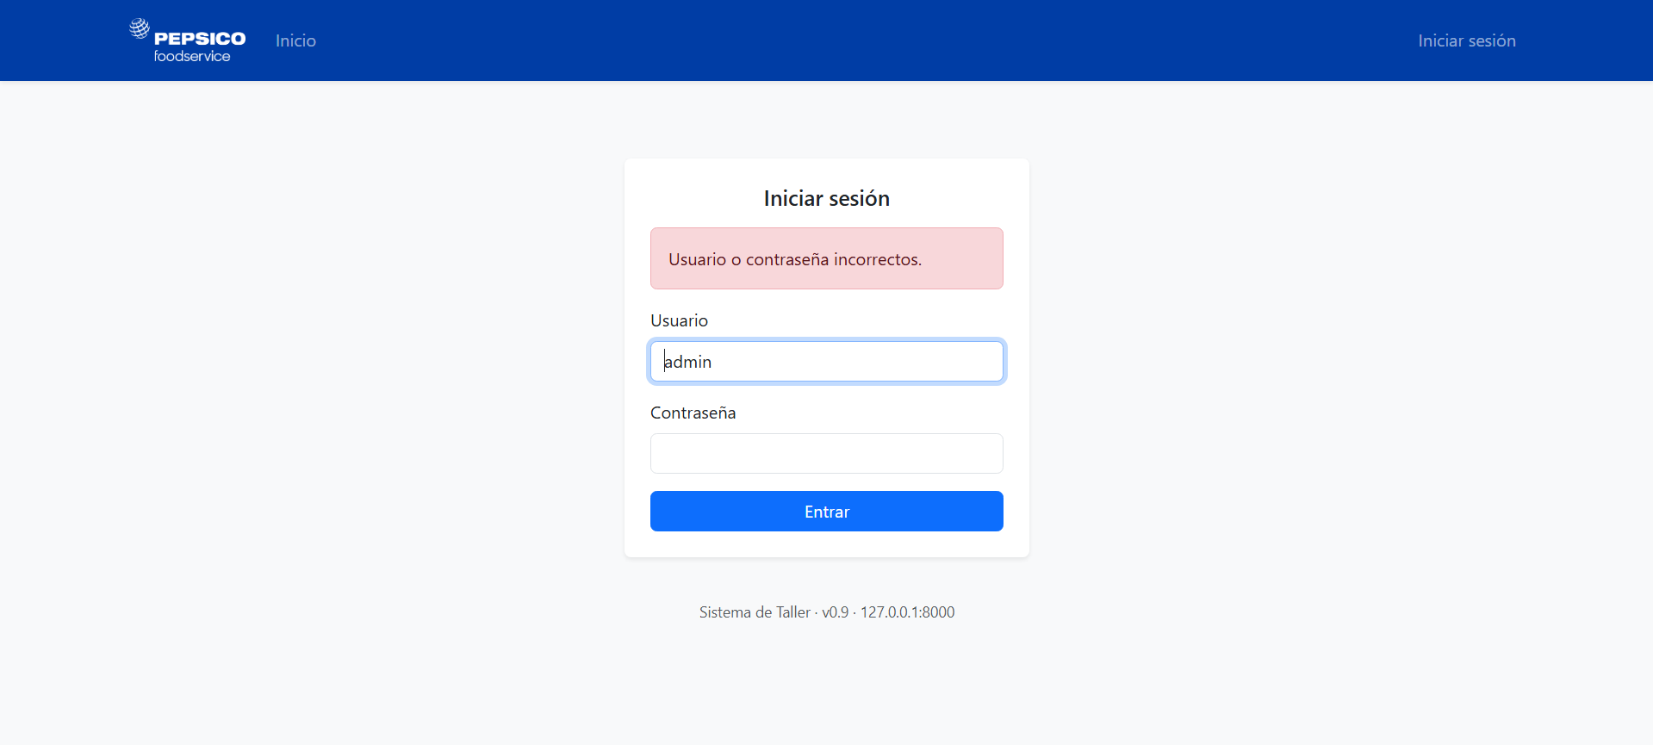
Prueba 2 : Creación de OT desde Recepción

Objetivo
Validar que al registrar un ingreso de vehículo se cree automáticamente una nueva Orden de Trabajo.
Procedimiento
- Iniciar sesión como Recepcionista (coni).
- Ir a “Registrar ingreso”.
- Completar formulario de vehículo.
- Enviar el registro.
Resultado esperado
- Se crea una nueva OT asociada al vehículo ingresado.
- La OT aparece en la lista de OTs activas.
Resultado obtenido
- La OT se creó correctamente.
- La vista redirigió a la ficha de la OT.
- Se verificó la existencia del folio en la lista general.

Evidencias

Evidencia 1: Screenshot del formulario “Registrar Ingreso de Vehículo

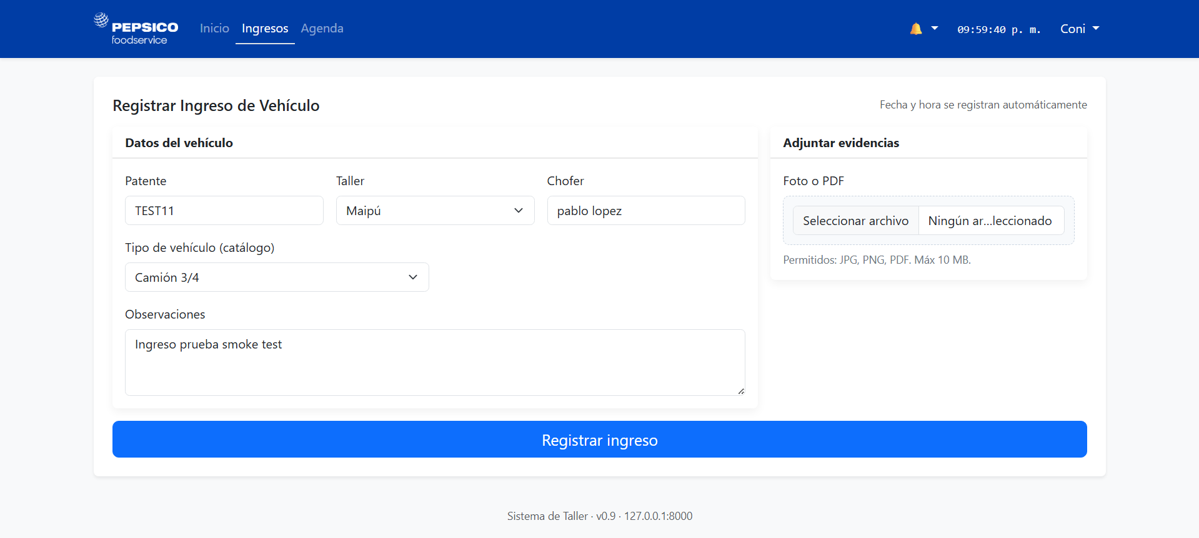

Evidencia 2: Screenshot de la ficha de la OT creada (donde se vea Folio, Patente y Estado “Ingresado”)
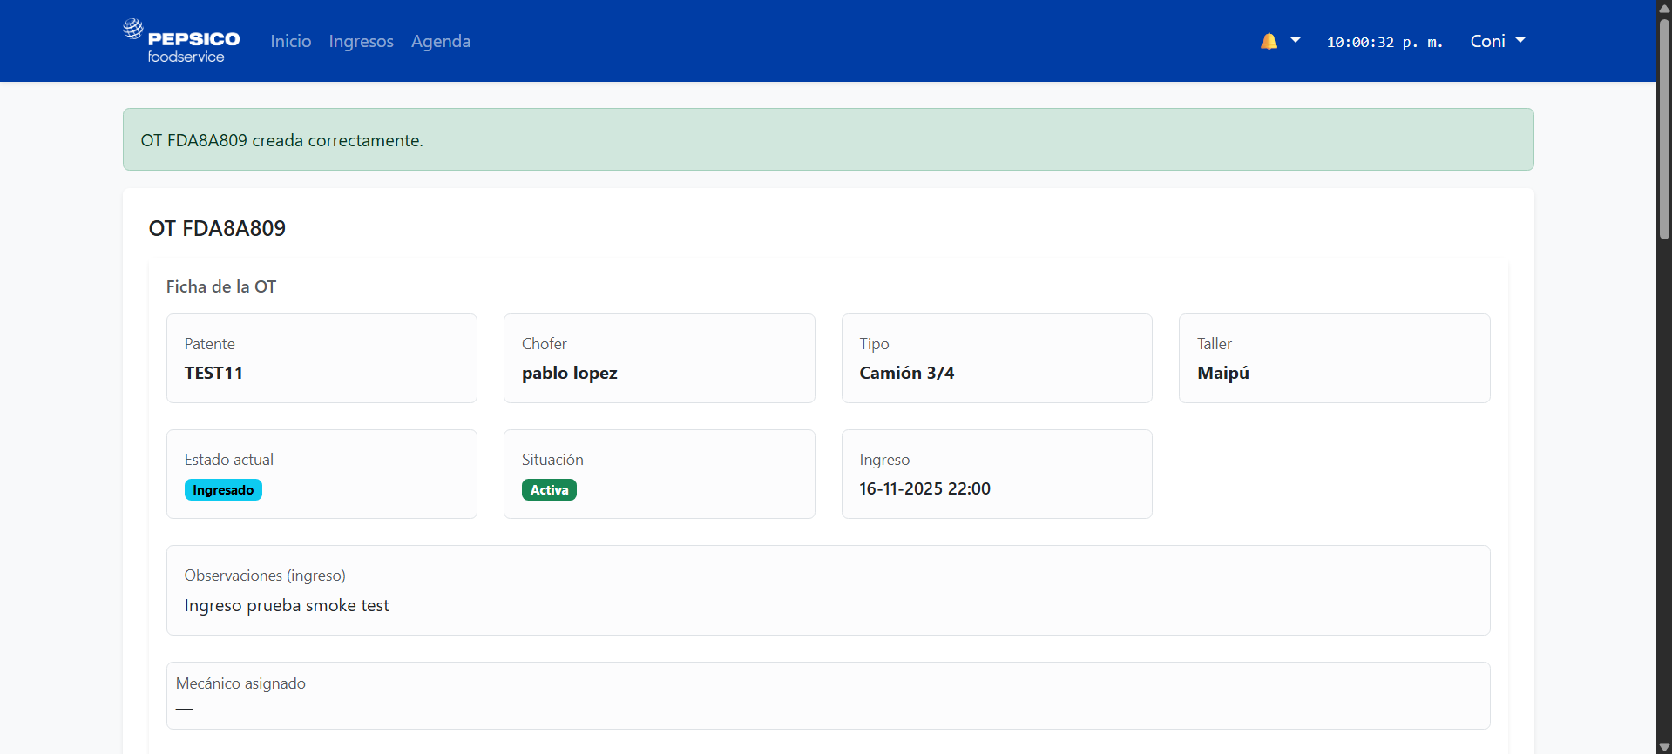
Prueba 3: Cambiar estado de OT (Mecánico)
Objetivo
Confirmar que el usuario con rol Mecánico puede modificar únicamente el estado de las OTs asignadas.

Procedimiento
- Iniciar sesión como Mecánico (janis).
- Ir al menú Mis OTs.
- Seleccionar OT asignada.
- Cambiar el estado (“Ingresado” → “Diagnóstico” → “Reparación”).
- Aplicar cambios.

Resultado esperado
- El mecánico solo puede modificar OTs asignadas a él mismo.
- El estado debe actualizarse correctamente.
- El historial debe registrar el cambio.

Resultado obtenido
- El sistema permitió el cambio de estado únicamente en OTs asignadas.
- El estado se actualizó sin errores.
- El historial registró el nuevo estado.
Evidencias

Evidencias 1: Screenshot de la lista Mis OTs mostrando esa OT.

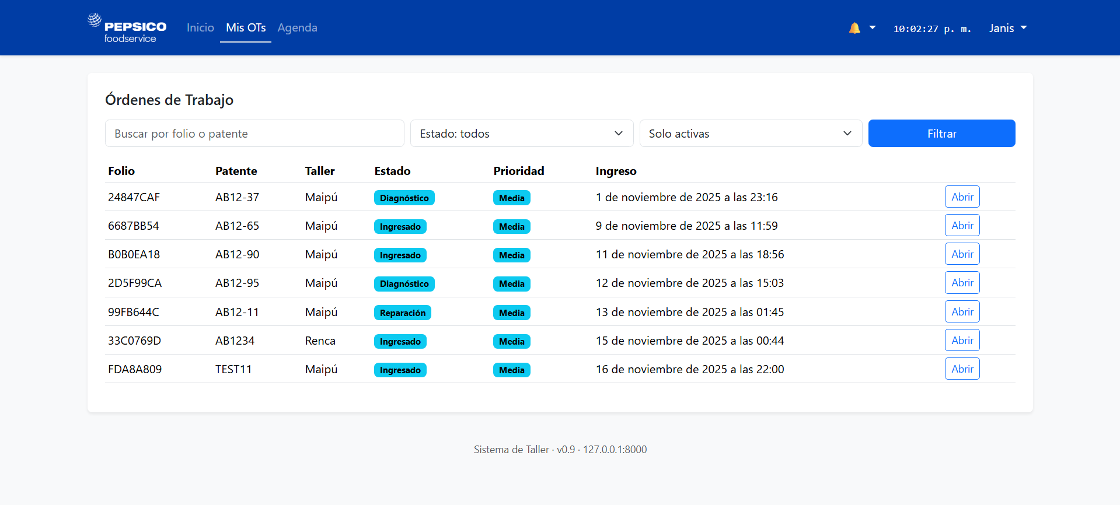

Evidencias 2: Screenshot de la ficha de OT mostrando el nuevo estado.

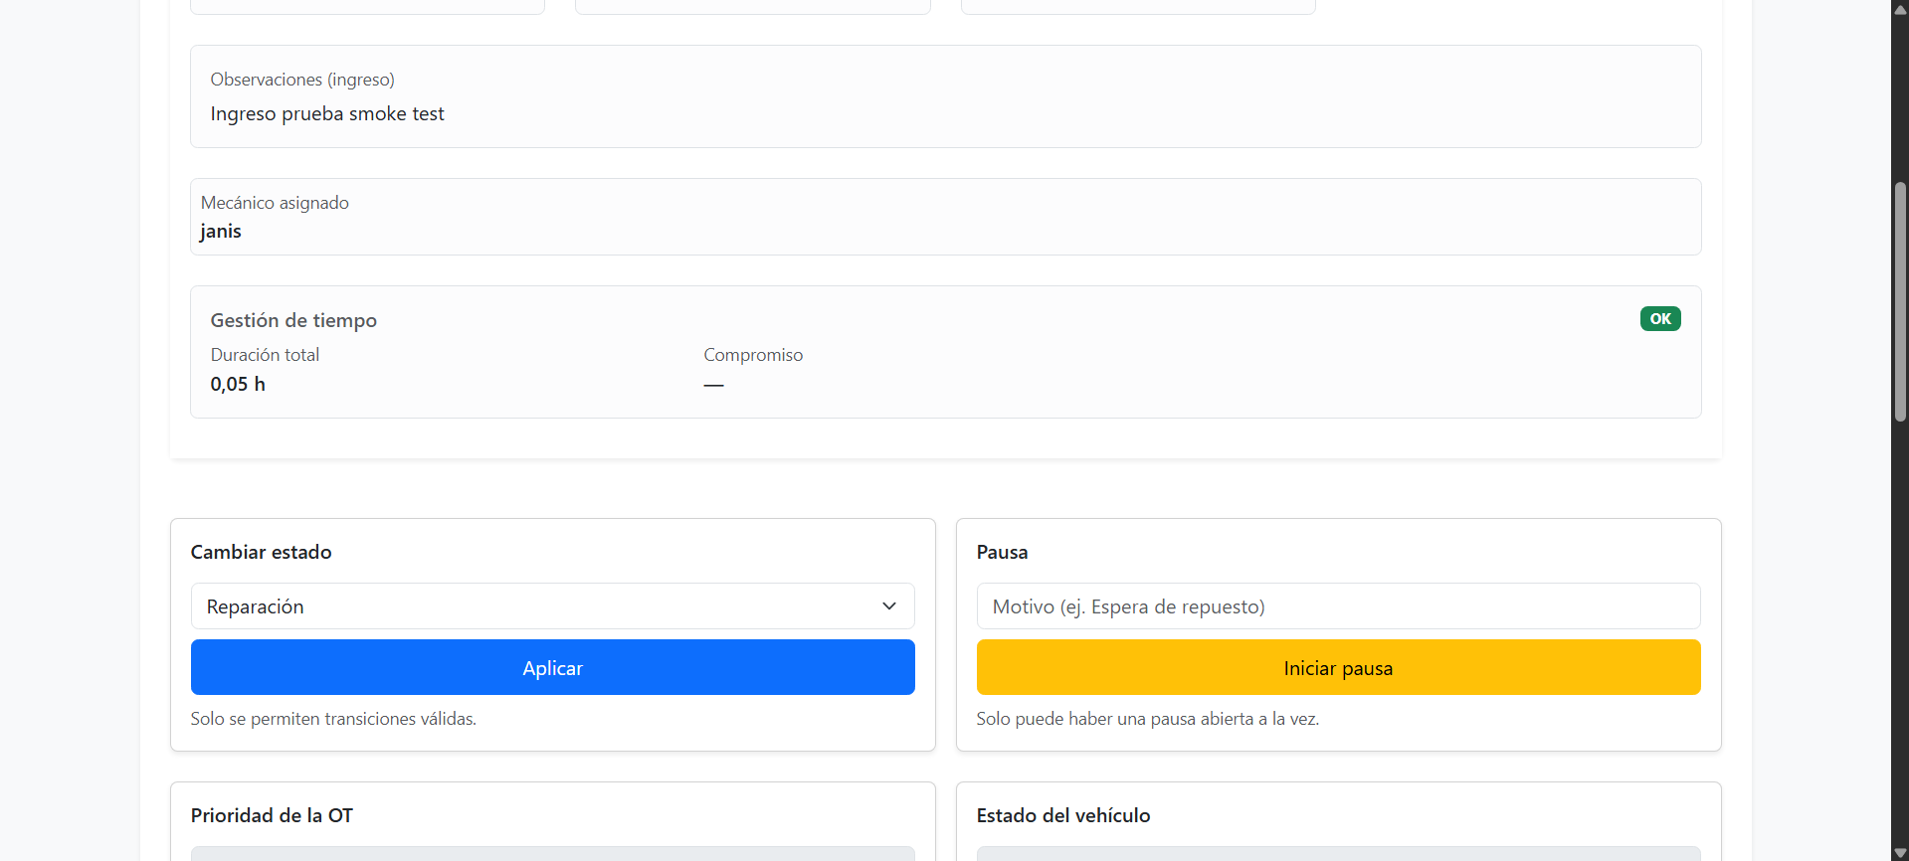

Evidencias 3: Screenshot, a si se visualiza el historial con la línea nueva.

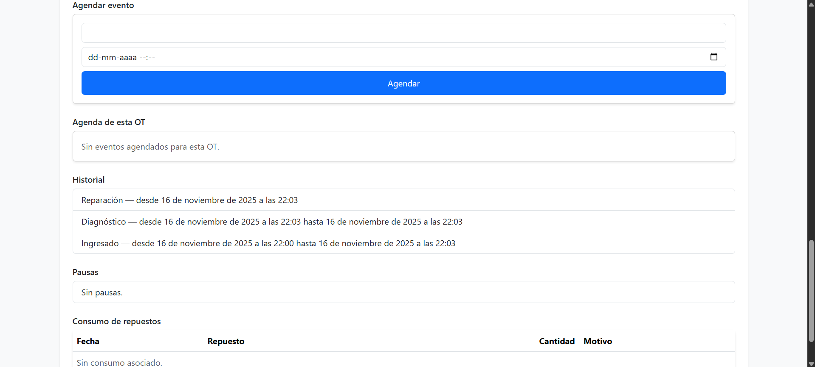

Prueba 4: Movimiento de Repuestos en una OT

Objetivo
Asegurar que el sistema permita registrar salidas de repuestos asociadas a una OT y descuente el stock correctamente.
Procedimiento
- Iniciar sesión como Administrador.
- Revisar el stock inicial del repuesto.
- Registrar un movimiento de tipo Salida asociado a una OT.
- Verificar la actualización del stock.
- Verificar registro del movimiento en la tabla de historial.
Resultado esperado
- El movimiento tipo “Salida” debe descontar la cantidad exacta del stock.
- Debe aparecer un registro en la tabla de Movimientos.
- La OT debe reflejar el consumo.
Resultado obtenido
- El stock se actualizó correctamente.
- El movimiento quedó registrado con su folio asociado.
- El flujo Inventario → Movimiento → OT operó sin errores.

Evidencias
Evidencias 1: Screenshot del listado de repuestos mostrando ese código y su stock .
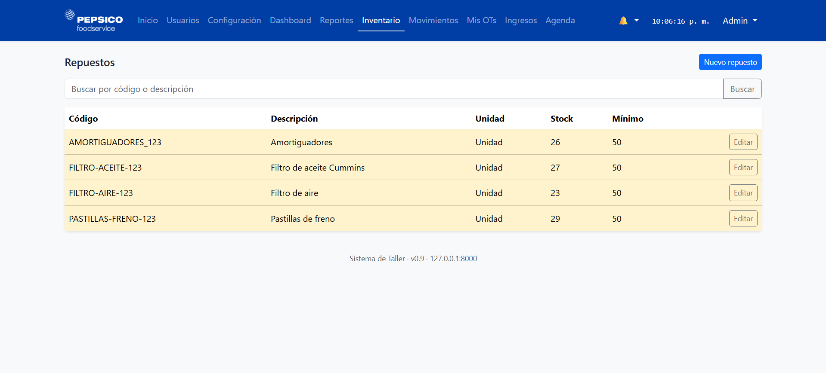
Evidencias 2: Screenshot del listado de movimientos donde se vea este nuevo registro.
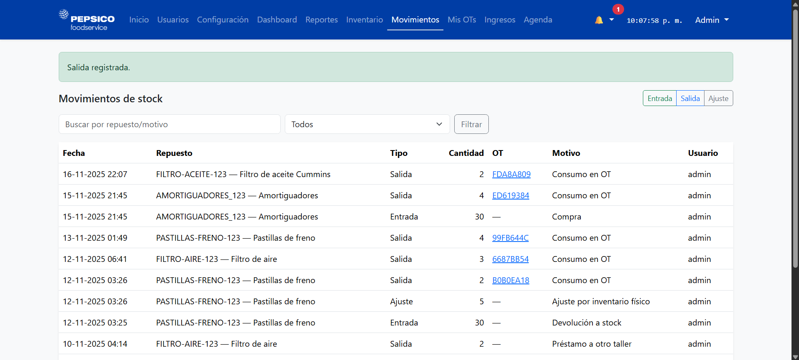
Evidencias 3: Screenshot del repuesto con el stock actualizado.
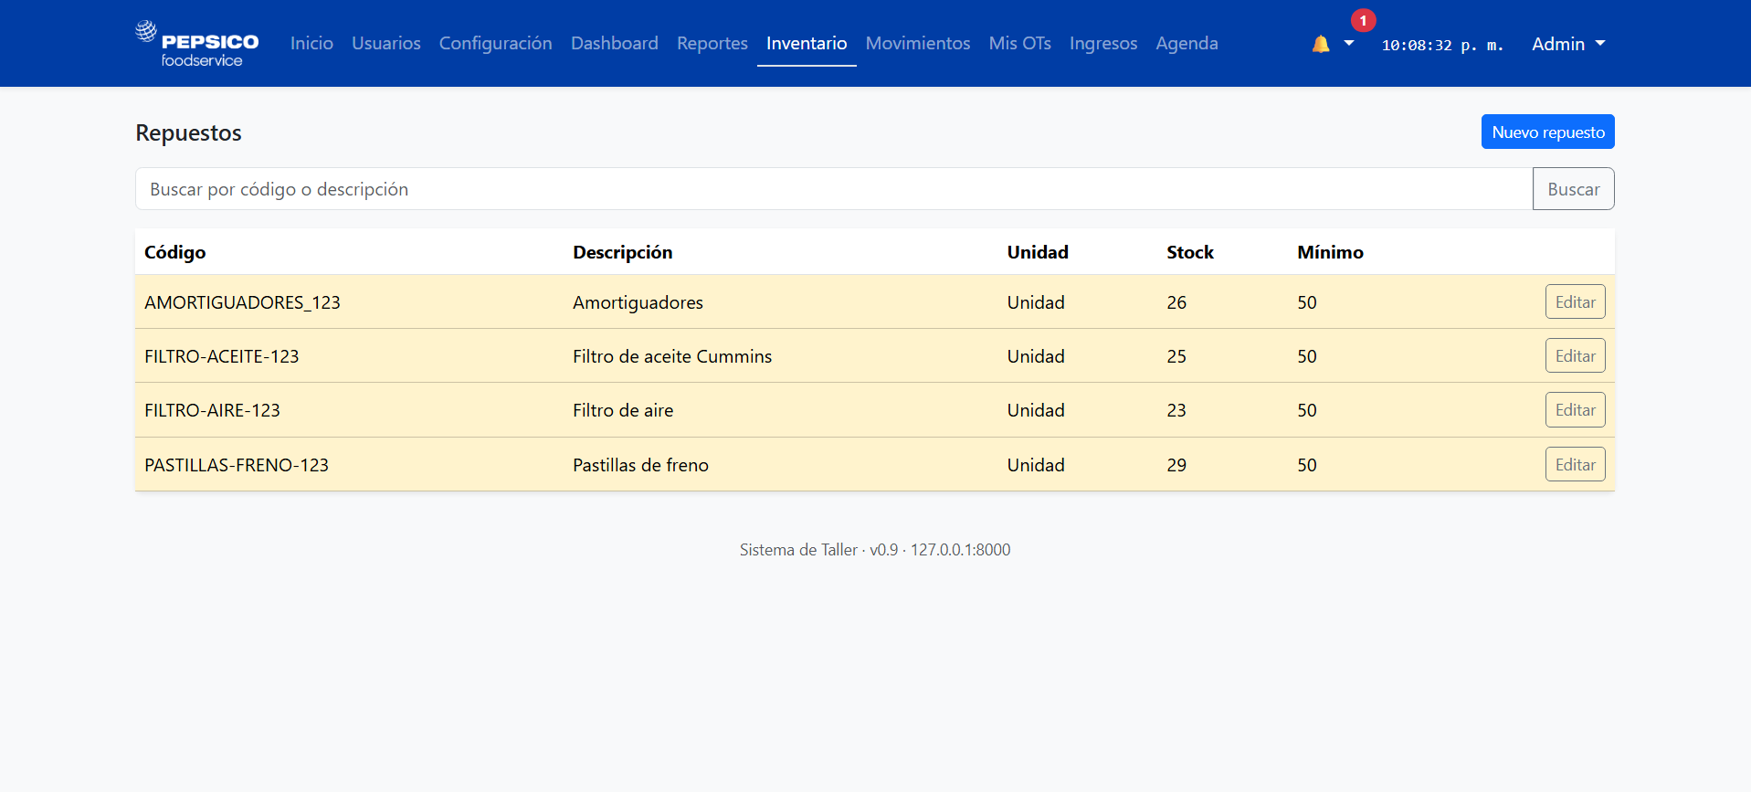

Pruebas de Rendimiento (Performance Testing)
Herramienta:
k6 es una herramienta de código abierto para pruebas de rendimiento y carga de aplicaciones web y APIs. Permite simular múltiples usuarios concurrentes para evaluar la capacidad del sistema, identificar cuellos de botella y medir tiempos de respuesta bajo diferentes niveles de carga. Se utiliza mediante scripts en JavaScript y genera métricas detalladas que ayudan a garantizar la escalabilidad y estabilidad de la aplicación antes de pasar a producción.
Prueba 1: Carga ligera sobre páginas principales

Se ejecutó una prueba de rendimiento utilizando la herramienta k6, simulando 10 usuarios concurrentes durante 1 minuto contra las URL principales del sistema:
- /login/, /, /ots/ y /reportes/.
El objetivo fue validar que, bajo una carga ligera, las vistas críticas respondan de forma rápida y sin errores

Evidencias

Evidencia 1
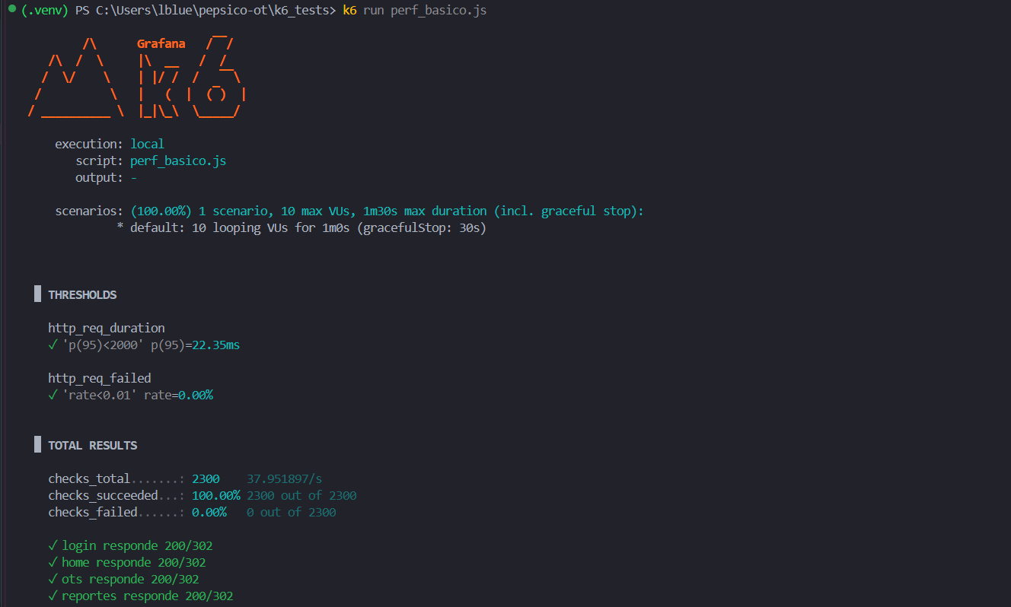
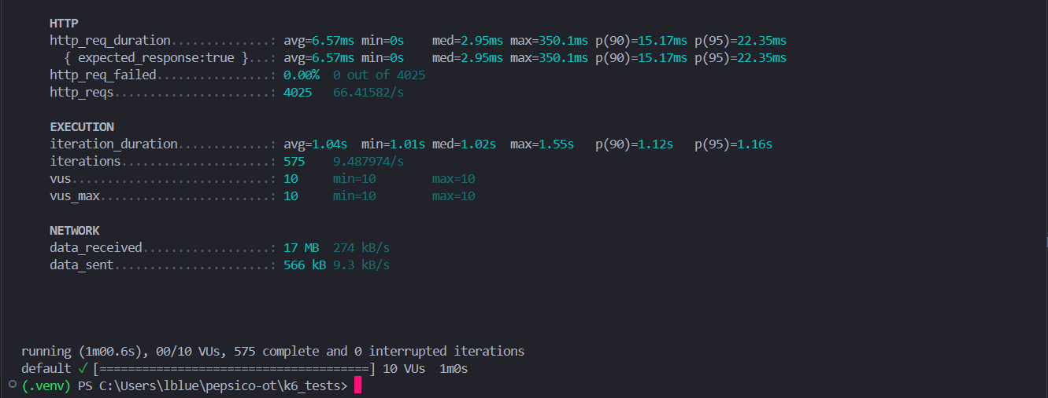

Resultado
La prueba arrojó un total de 4.025 solicitudes HTTP, con un 0,00% de errores (http_req_failed) y un tiempo de respuesta promedio de 6,57 ms, con un p95 de 22,35 ms, muy por debajo del umbral definido de 2.000 ms.
Todas las comprobaciones (checks) definidas en el script se cumplieron:
- las vistas /login/, /, /ots/ y /reportes/ respondieron con códigos 200/302 en todos los casos.
Se concluye que la plataforma responde de forma estable y rápida bajo una carga ligera de 10 usuarios concurrentes.
Prueba 2: Reportes filtrados (rango últimos 7 días)

Se realizó una prueba de rendimiento sobre el módulo de reportes utilizando la herramienta k6, simulando 10 usuarios concurrentes durante 1 minuto.
Cada usuario ejecutó solicitudes autenticadas hacia la ruta:
- /reportes/?rango=ult7
El objetivo de la prueba fue verificar que la generación de reportes filtrados (últimos 7 días) mantuviera tiempos de respuesta aceptables bajo una carga concurrente ligera, sin errores de disponibilidad ni caídas en la aplicación.

Evidencias

Evidencia 1:
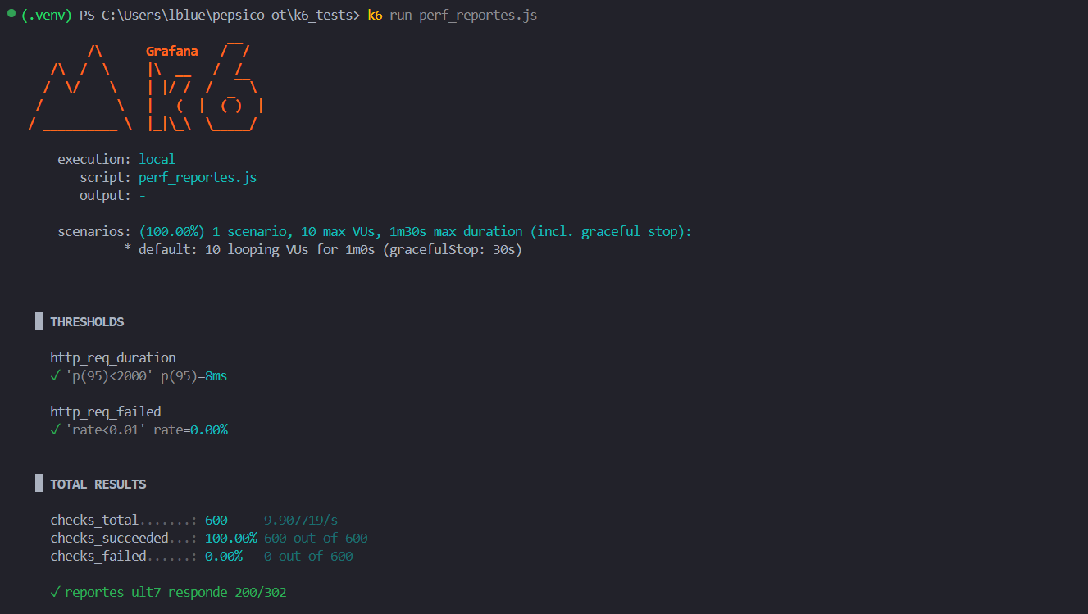
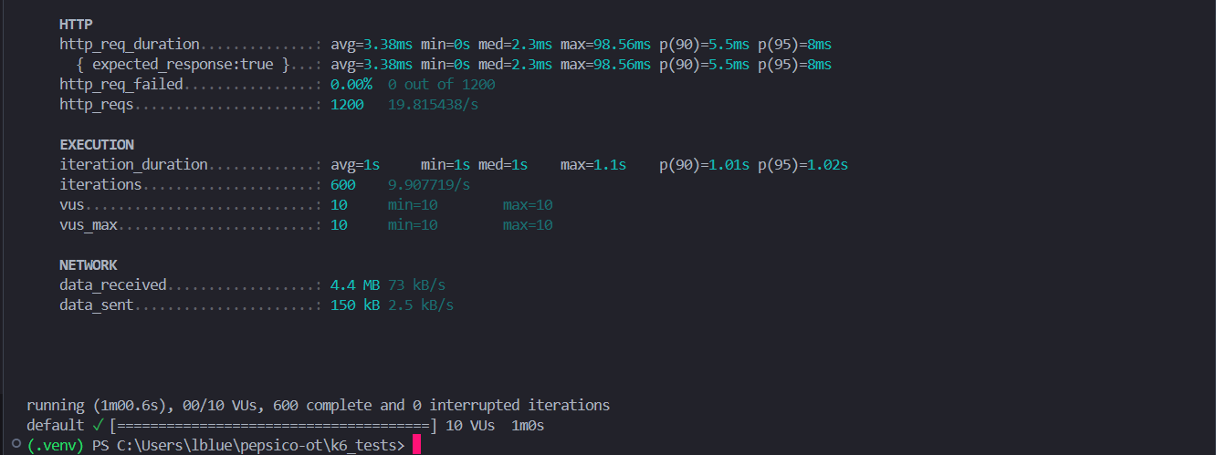

Resultado
La prueba generó un total de 1.200 solicitudes HTTP, con un 0,00% de errores (http_req_failed = 0.00%).
El tiempo promedio de respuesta fue de 3,38 ms, con un p95 de 8 ms, manteniéndose ampliamente por debajo del umbral definido de 2.000 ms.
El chequeo funcional definido en el script (reportes ult7 responde 200/302) se cumplió en el 100% de los casos, confirmando que la vista de reportes filtrados respondió correctamente durante toda la prueba.
Estos resultados demuestran que la generación de reportes con filtros por rango de fechas no representa un cuello de botella para la plataforma bajo un escenario de 10 usuarios concurrentes.

Pruebas de seguridad
Herramienta:
OWASP ZAP (Zed Attack Proxy) es una herramienta de código abierto para pruebas de seguridad de aplicaciones web. Permite identificar vulnerabilidades como inyecciones SQL, XSS, problemas de autenticación y configuración insegura. Funciona como un proxy que analiza el tráfico entre el navegador y la aplicación, facilitando pruebas automáticas y manuales para mejorar la seguridad antes del despliegue en producción.
Manual
Prueba 1: Acceso sin autenticación

Objetivo
Verificar que las vistas protegidas del sistema no sean accesibles si el usuario no ha iniciado sesión.
Procedimiento
- Se abrió una ventana de navegador en modo incógnito, asegurando que no existiera sesión iniciada.
- Con el servidor de la plataforma en ejecución (python manage.py runserver), se intentó acceder manualmente a las siguientes rutas protegidas:
  - /ots/
  - /inventario/
  - /reportes/
- Se observó la respuesta del sistema para cada caso.
Resultado esperado
- El sistema no debe permitir acceso directo a las vistas internas.
- Debe redirigir automáticamente a la pantalla de /login/.
Resultado obtenido
En todos los casos, al ingresar una ruta protegida sin autenticación:
- El sistema redirigió correctamente a la página de inicio de sesión (/login/?next=/ruta_intentada).
- No se mostró información sensible.
- No se permitió acceso a ninguna vista interna.

Evidencias

Evidencia 1: Intento de acceder a /ots/ sin autenticación → redirección a login.
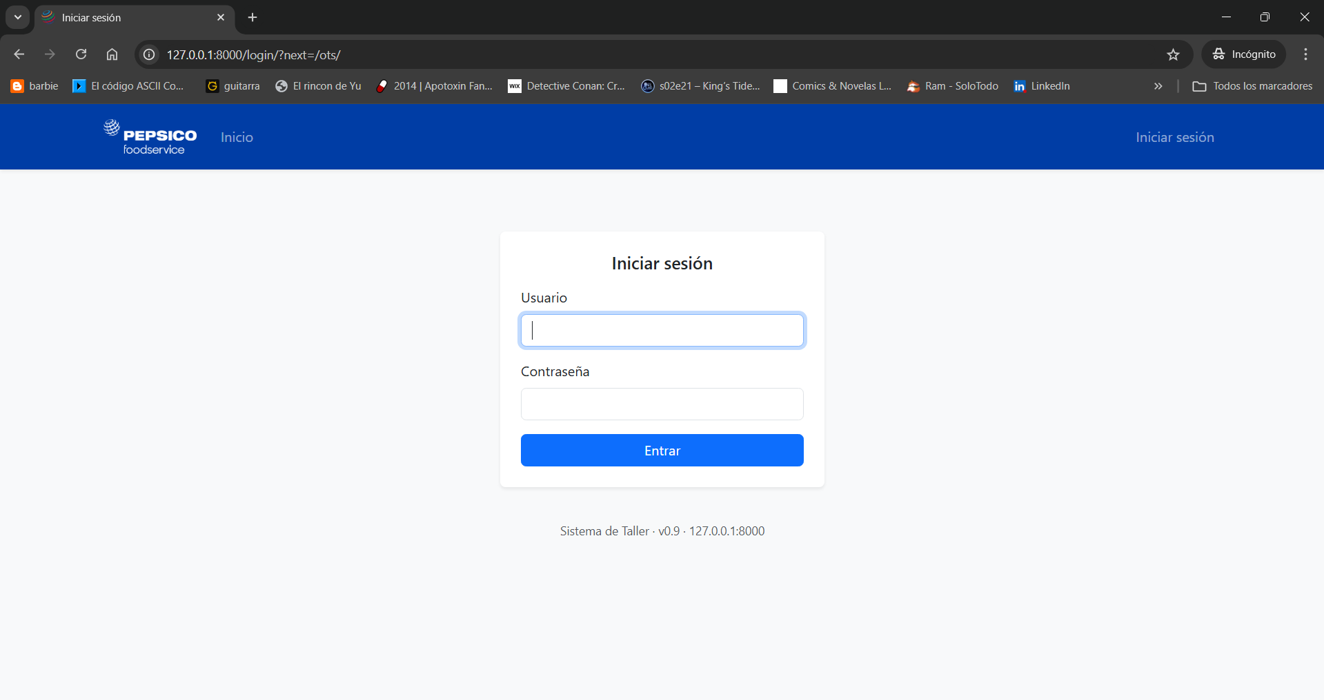
Evidencia 2: Intento de acceder a /inventario/repuestos/ → redirección a login.

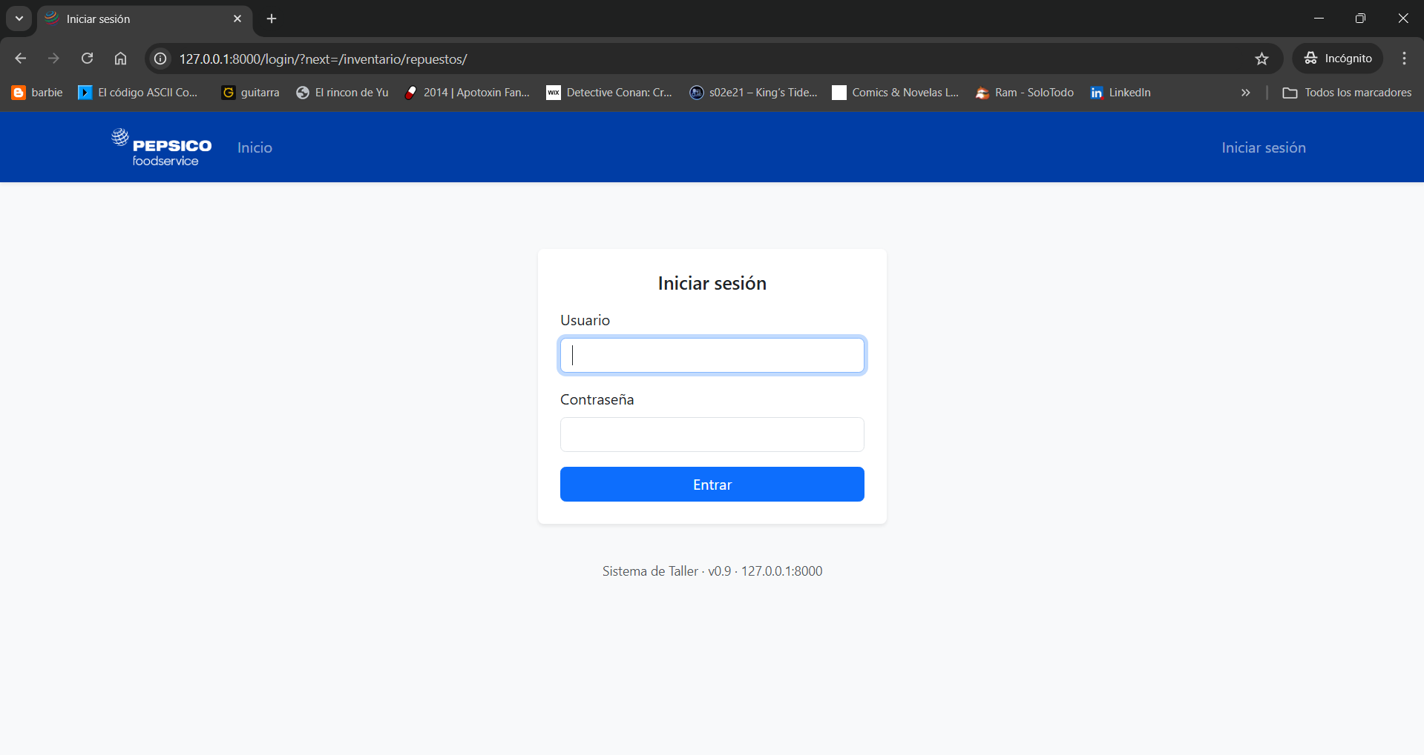

Evidencia 3: Intento de acceder a /reportes/ → redirección a login.
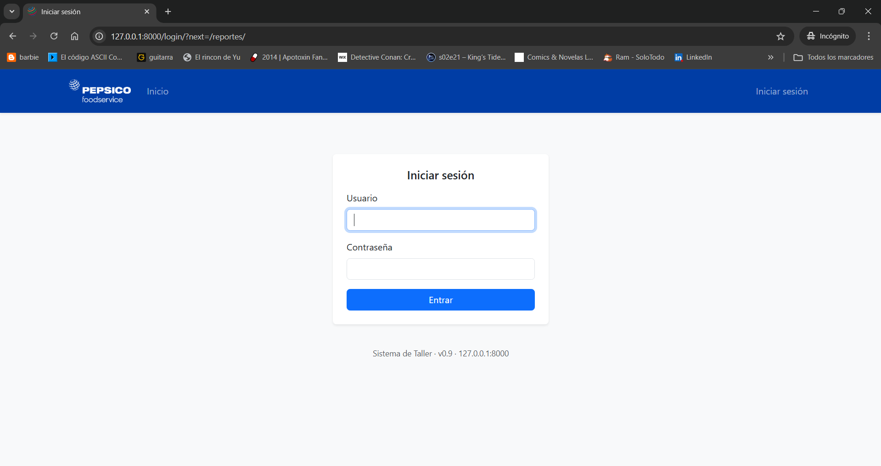

Manual
Prueba 2: Acceso indebido por rol (Elevación de privilegios)

Objetivo
Verificar que los usuarios con rol mecánico no puedan acceder a vistas restringidas que pertenecen a roles administrativos (Supervisor, Jefe de Taller o Administrador).
Procedimiento
1. Iniciar sesión como usuario con rol MECÁNICO
- Se abrió la plataforma en una ventana normal del navegador.
- Se ingresó a la pantalla de login:
http://127.0.0.1:8000/login/
Se inició sesión con un usuario configurado con:
Perfil.rol = Rol.MECANICO
- Se verificó que el panel mostrado correspondía al rol Mecánico (solo acceso a sus OTs y funciones limitadas).
2. Intento de acceso a vistas restringidas
A. Vista /core/usuarios/
En la barra de direcciones se ingresó manualmente:
http://127.0.0.1:8000/core/usuarios/
- Esta vista debe ser accesible únicamente a:
  - ADMIN
  - SUPERVISOR
  - JEFE_TALLER
Resultado esperado
- Acceso bloqueado:
  - Redirección a inicio o
  - Error 403 Forbidden
Resultado obtenido
- El sistema no permitió acceso desde un usuario mecánico.
- Se mostró un mensaje de acceso denegado sin exponer información interna.
B. Vista /reportes/
Luego se probó manualmente:
http://127.0.0.1:8000/reportes/
- Vista reservada a roles de supervisión y administración.
Resultado esperado
- Igual que en /core/usuarios/:
  - Redirección o 403, pero nunca acceso.
Resultado obtenido
- El sistema bloqueó el acceso correctamente.
- El usuario Mecánico no pudo visualizar el dashboard de reportes.

Evidencias

Evidencias 1: Pantalla mostrando sesión iniciada como “Mecánico”.
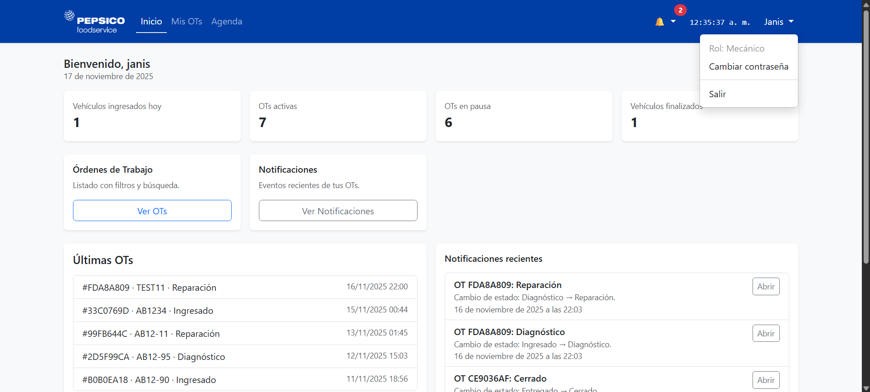

Evidencias 2: Intento de acceder a /core/usuarios/ → acceso bloqueado.
Evidencia 3: Intento de acceder a /reportes/ → acceso bloqueado.
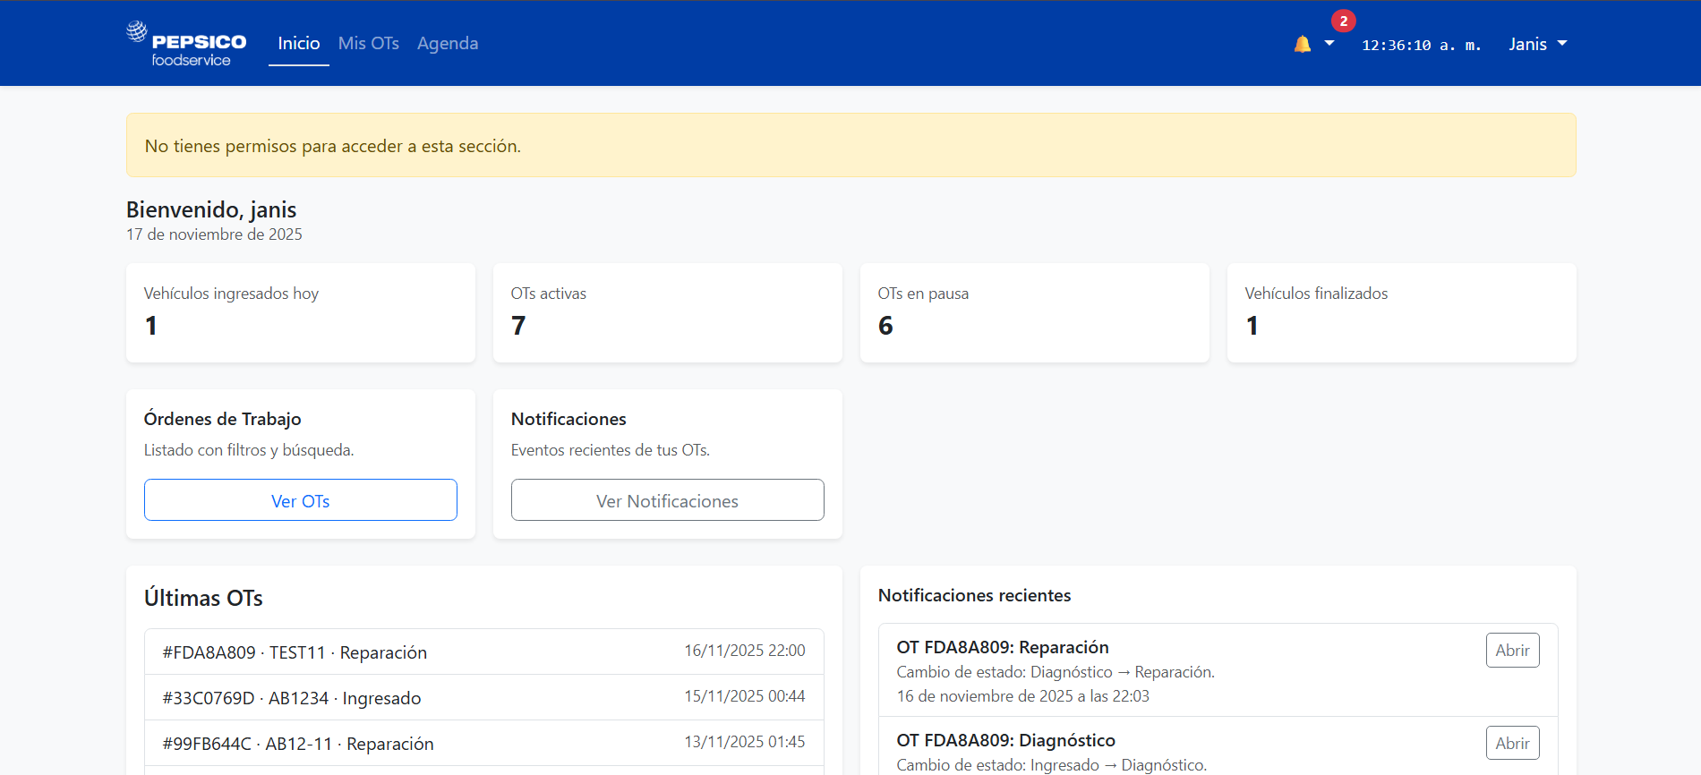

Automatizada
Prueba 3: Escaneo de seguridad con OWASP ZAP

Objetivo:
Evaluar la presencia de vulnerabilidades comunes en la plataforma utilizando OWASP ZAP, herramienta estándar para pruebas de seguridad.
Procedimiento:
- Se instaló OWASP ZAP en Windows y se inició la herramienta en modo estándar.
- Se dejó la aplicación Django ejecutándose en el servidor local:
http://127.0.0.1:8000/
- Desde OWASP ZAP se utilizó la opción Automated Scan, ingresando la URL objetivo.
- ZAP realizó automáticamente:
  - Un Spider para descubrir todas las rutas accesibles.
  - Un Active Scan para simular ataques como XSS, CSRF, inyección, y análisis de cabeceras.
Resultados obtenidos:
El escaneo identificó únicamente vulnerabilidades de tipo:
- Cabeceras de seguridad no configuradas
(X-Frame-Options, X-Content-Type-Options, CSP)
- Cookies sin atributos de seguridad
(Secure, HttpOnly)
- Avisos informativos sobre comportamiento de la aplicación.
No se detectaron vulnerabilidades críticas, como:
- Inyección SQL
- XSS explotable
- Acceso no autorizado
- Fallas de autenticación
- Escalada de privilegios

Evidencias:

Evidencias 1: Vista general de ZAP mostrando el Quick Scan
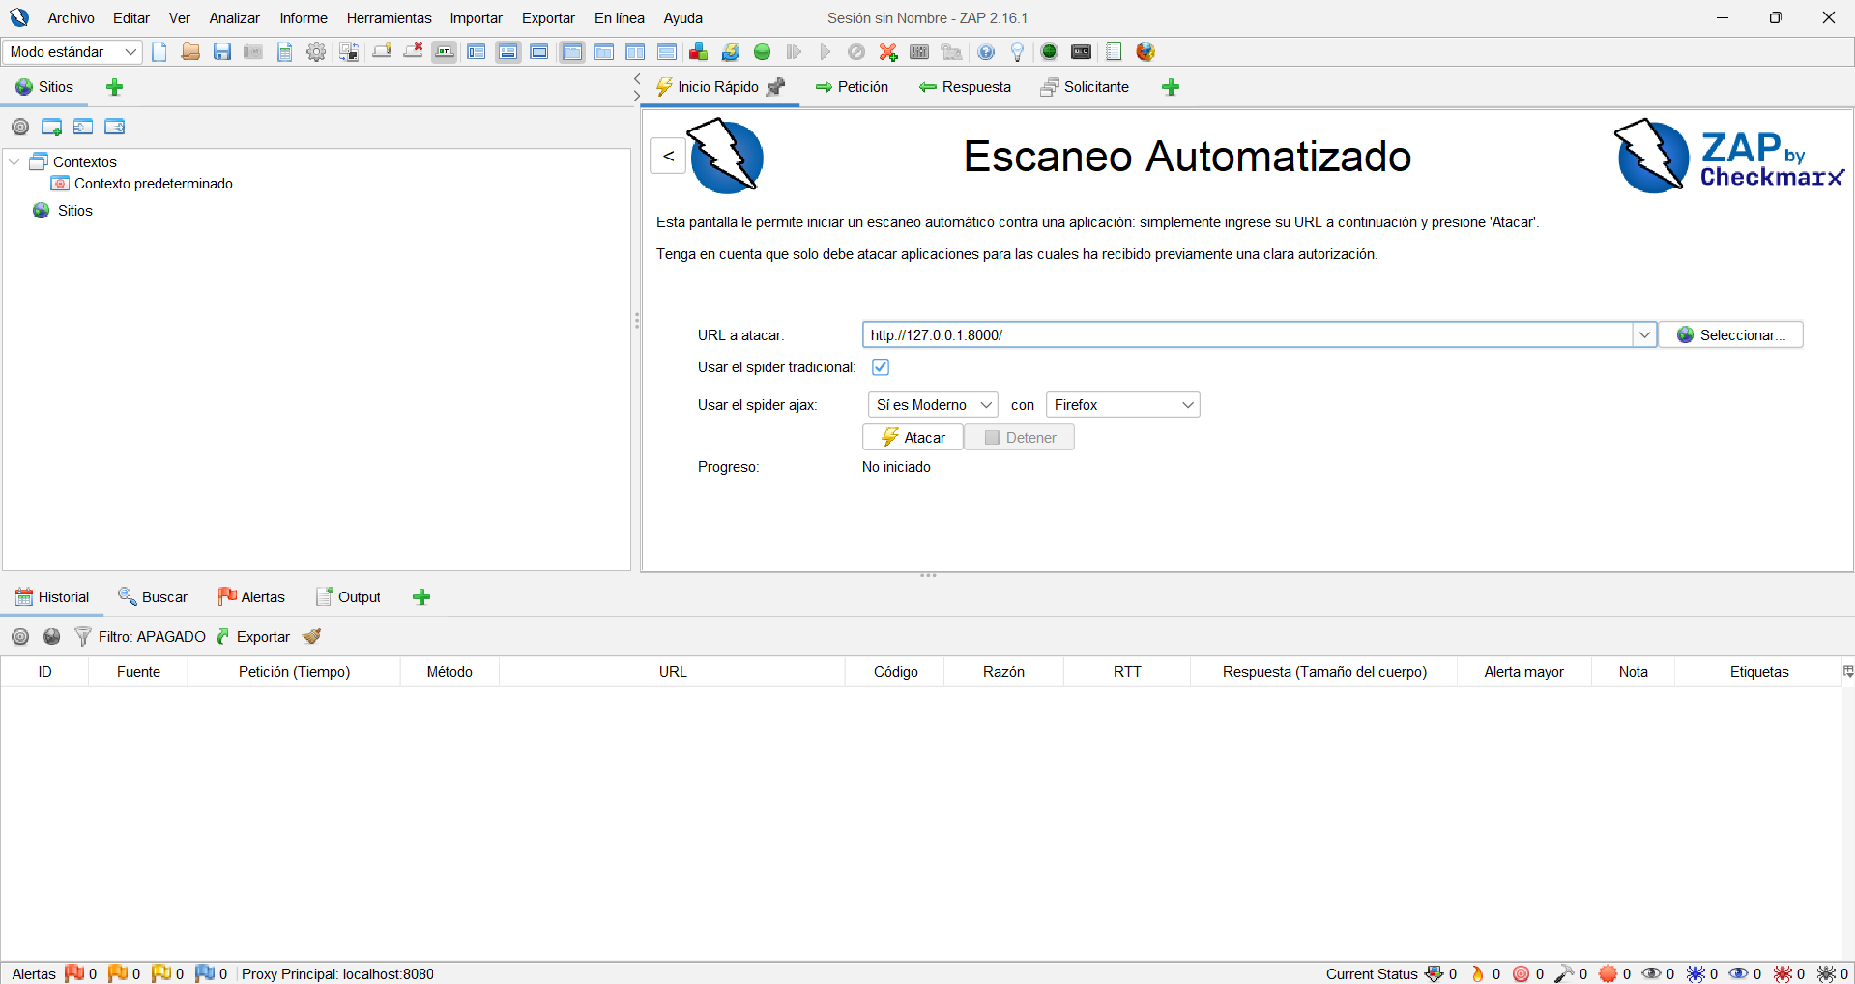
Evidencias 2: Lista de Alertas generadas por ZAP
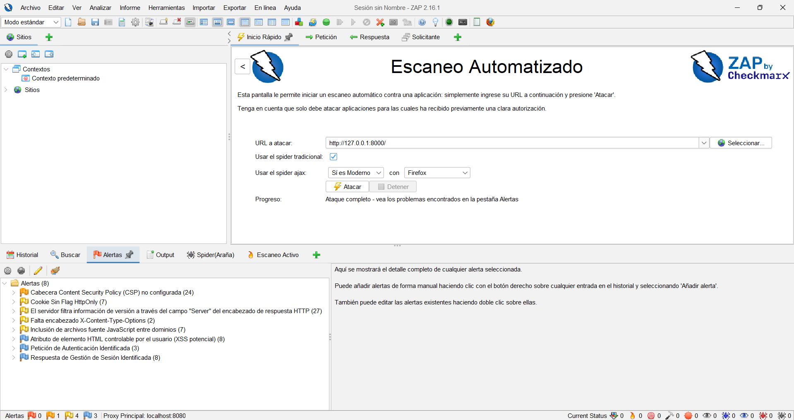

Pruebas de Estrés (Stress Testing)
Herramienta:
k6 es una herramienta de código abierto para pruebas de rendimiento y carga de aplicaciones web y APIs. Permite simular múltiples usuarios concurrentes para evaluar la capacidad del sistema, identificar cuellos de botella y medir tiempos de respuesta bajo diferentes niveles de carga. Se utiliza mediante scripts en JavaScript y genera métricas detalladas que ayudan a garantizar la escalabilidad y estabilidad de la aplicación antes de pasar a producción.
Prueba 1: Sobre carga en lista de OTs
Para evaluar el comportamiento del sistema bajo alta concurrencia, se ejecutó una prueba de estrés utilizando k6 sobre la ruta /ots/. El script incrementó la carga en etapas de 1, 10, 30, 50 y 80 usuarios virtuales (VUs), manteniendo cada nivel durante 30 segundos.
Durante los 3 minutos de prueba se realizaron 5.110 iteraciones, generando un total de 10.220 solicitudes HTTP. Los resultados mostraron que la tasa de error fue 0.00% (http_req_failed), es decir, no se produjeron fallos de servidor ni respuestas 5xx.
En cuanto a tiempos de respuesta, la duración promedio de las peticiones fue de 2,56 ms, con un percentil 95 (p(95) = 5,99 ms) y un máximo de 61,31 ms, muy por debajo del umbral definido de 5.000 ms (5 s).
Evidencias
Evidencia 1:
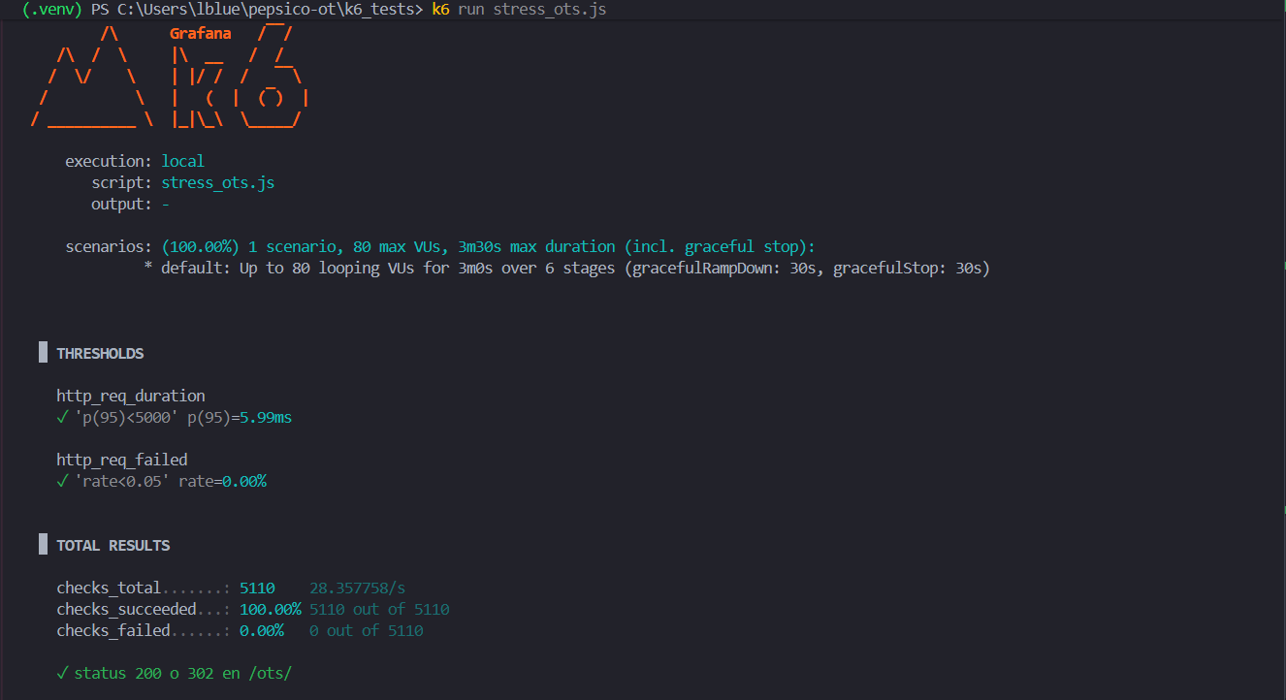
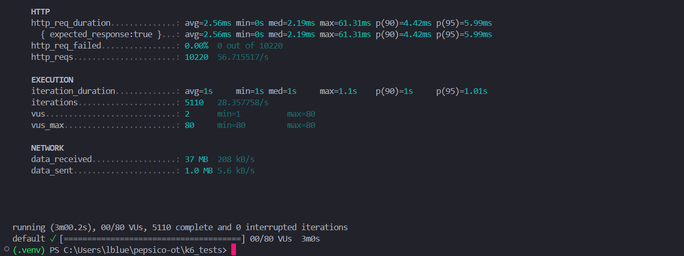
Resultado
Estos resultados indican que la vista de listado de OTs soporta adecuadamente una carga de hasta 80 usuarios concurrentes en el entorno actual, manteniendo tiempos de respuesta muy bajos y sin presentar errores, por lo que se considera estable y performante frente al escenario de estrés planteado
Prueba 2: Generación de reportes

Para evaluar el comportamiento del módulo de reportes bajo alta concurrencia, se ejecutó una prueba de estrés utilizando k6 sobre la ruta /reportes/.
El script de carga aplicó una rampa de usuarios virtuales (VUs) con los niveles 1 → 10 → 30 → 50 → 80, manteniendo cada etapa durante 30 segundos, alcanzando hasta 80 usuarios concurrentes durante 3 minutos de prueba.
En total se realizaron 5.104 iteraciones, generando 10.208 solicitudes HTTP al endpoint de reportes. La métrica http_req_failed fue de 0,00%, lo que indica que no se produjeron errores de aplicación ni respuestas 5xx durante la prueba.
Respecto a los tiempos de respuesta:
- Promedio (avg): 2,9 ms
- Percentil 90 (p(90)): 5,3 ms
- Percentil 95 (p(95)): 7,22 ms
- Máximo (max): 105,73 ms
Todos estos valores se encuentran muy por debajo del umbral definido de 5.000 ms (5 s) para la condición de estrés, cumpliéndose el umbral de rendimiento configurado en k6 (p(95) < 5000).

Evidencias

Evidencia 1:
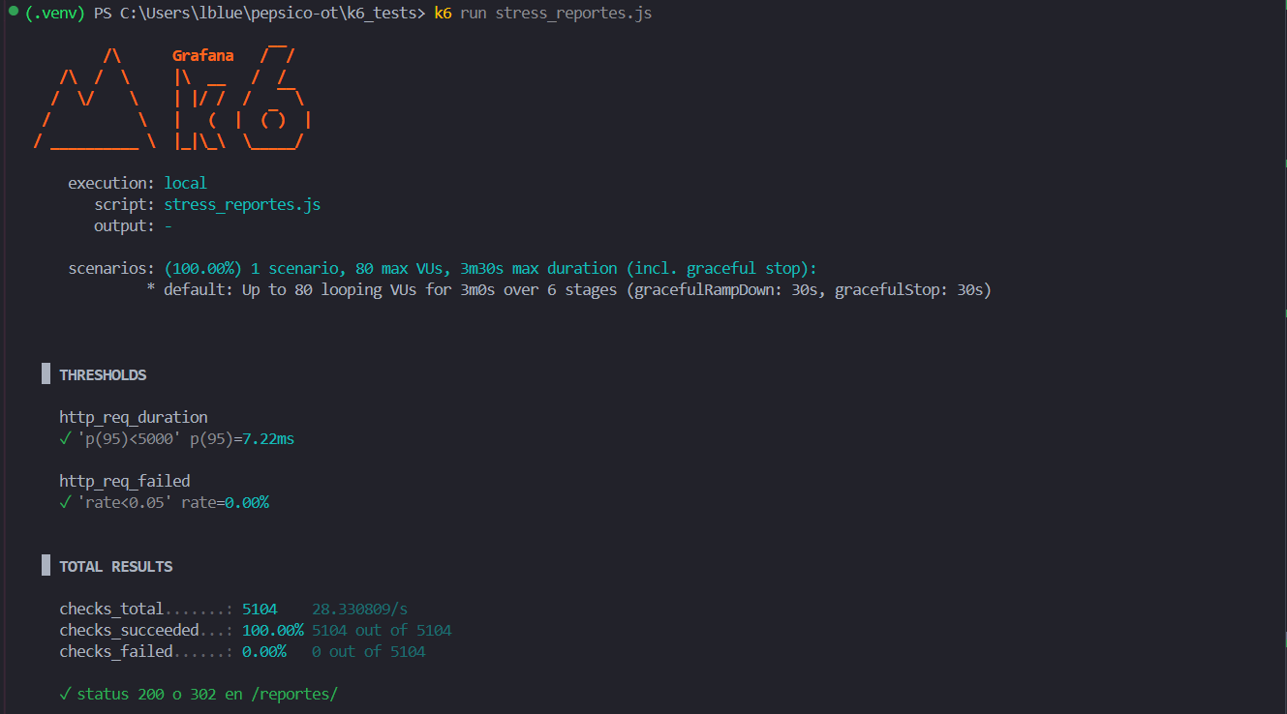
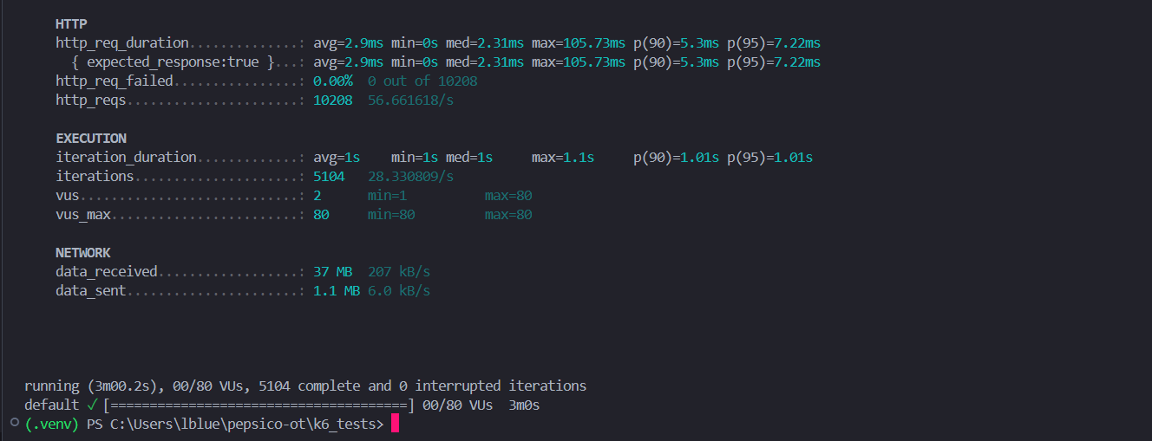

Resultado
El módulo de reportes mantiene estabilidad y tiempos de respuesta bajos incluso bajo cargas de hasta 80 usuarios concurrentes, sin errores registrados, por lo que se considera que el sistema responde adecuadamente frente al escenario de estrés planteado para esta funcionalidad. Resultados de la prueba de estrés del módulo de reportes (/reportes/) con k6 (80 VUs, 3 minutos).

